МБГБУ Күшәр төп гомуми белем мәктәбендә Туган телләр һәм халыклар бердәмлеге елы уңаеннан уздырылган чаралар.
25.01.-30.01. 2021
1) 21 нче гыйнвар көнне Әтнә районы Кушәр төп гомуми белем мәктәбендә Туган телләр һәм халыклар бердәмлеге елына старт бирелде! Мәктәпкүләм линейка оештырылды.
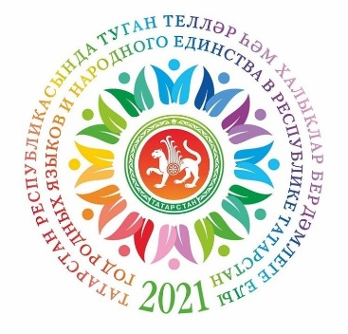

2) Татар халкының бөек шагыйре Габдулла Тукайның “Туган тел” җырына багышлап, 9 нчы сыйныф укучысы Хашимова Рүзилә башкаруында видеоклип төшерелде. Клип укучыларыбыз игътибарына тәкъдим ителде.
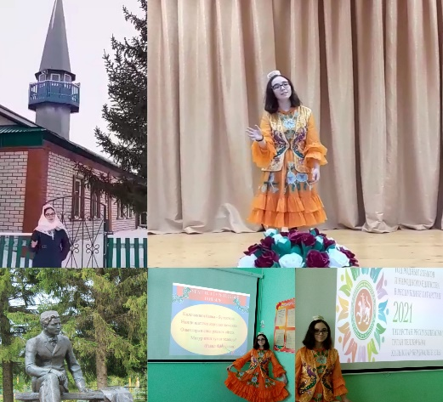
3) Туган телләр һәм халыклар бердәмлеге елы уңаеннан мәгьрифәтебезнең нигез салучысы булган Ш. Мәрҗәнигә, татар халкының бөек шагыйре Г. Тукайга багышлап күргәзмә оештырылды, сыйныф сәгатьләре үткәрелде.
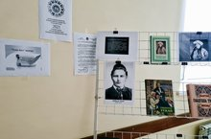 4) “ Халкымның күңел бизәкләре” темасына кул эшләре күргәзмәсе булдырылды.
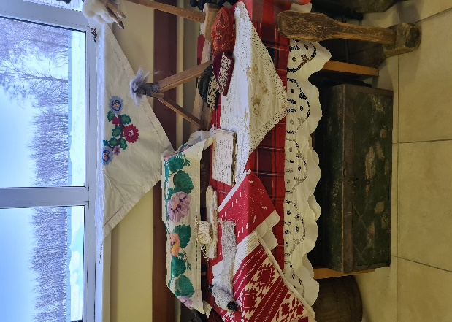
5) Туган телләр һәм халыклар бердәмлеге елына багышланган сыйныф сәгатьләре уздырылды. Укучыларыбыз туган телнең матурлыгы, бөеклеге турында сөйләштеләр.
